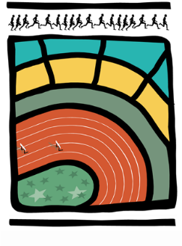

AVIS AUX CERCLES 2017 / N°31
DH/Ch. D/81
Bruxelles, le 24 août 2017

1. CommuniquéS DE LA LBFA
1.1. Appel à candidatures - Championnats LBFA de lancers longs hivernaux
1.2. Appel à candidatures - Championnats de Belgique de cross masters
2. CommuniquéS DES CERCLES
2.1. Communiqués du CSF – annulations/ajouts d’épreuves

- CommuniquéS DE LA LBFA

  - Appel à candidatures - Championnats LBFA de lancers longs hivernaux

Un appel à candidatures est lancé pour cette organisation. Ces Championnats seraient ajoutés au calendrier en date du 17 mars 2018. Les cercles désireux d’organiser sont priés de renvoyer leur candidature (par lettre ou email : lbfa@skynet.be) à la LBFA pour le lundi 18 septembre 2017.

  - Appel à candidatures - Championnats de Belgique de cross masters

Un appel à candidatures est lancé pour cette organisation. Ces Championnats sont prévus
au calendrier en date du 18 mars 2018. Les cercles désireux d’organiser sont priés de renvoyer leur candidature (par lettre ou email : lbfa@skynet.be) à la LBFA pour le lundi 18 septembre 2017.

- CommuniquéS DES CERCLES

  - Communiqués du CSF – annulations/ajouts d’épreuves

- Le meeting F2217 "Meeting relais" du 26/08 est annulé.
- Meeting F2218 "Meeting ouvert" du 23/09 - ajout d'un 60MHaies pour Minimes Filles.
- Meeting F2219 "Meeting de clôture" du 21/10 - ajout du javelot pour les catégories Min H et D, Cad H, Sen H et Scol D.

